Федеральное государственное образовательное учреждение

Высшего профессионального образования

«Ярославский Государственный Технический Университет»

Кафедра «Информационные системы и технологии»

Работа защищена

с оценкой ________

Преподаватель

________ Безрукова Е.Г.

«___» _________ 2024

**Жадные алгоритмы**

Отчет о лабораторной работе №2

По дисциплине «Объектно-ориентированное программирование»

ЯГТУ 09.03.04 – 006 ЛР

Работу выполнил

студент группы

ЦПИ-11

Ушаков П.А.

«1» мая 2024

Ярославль 2024

Задание:

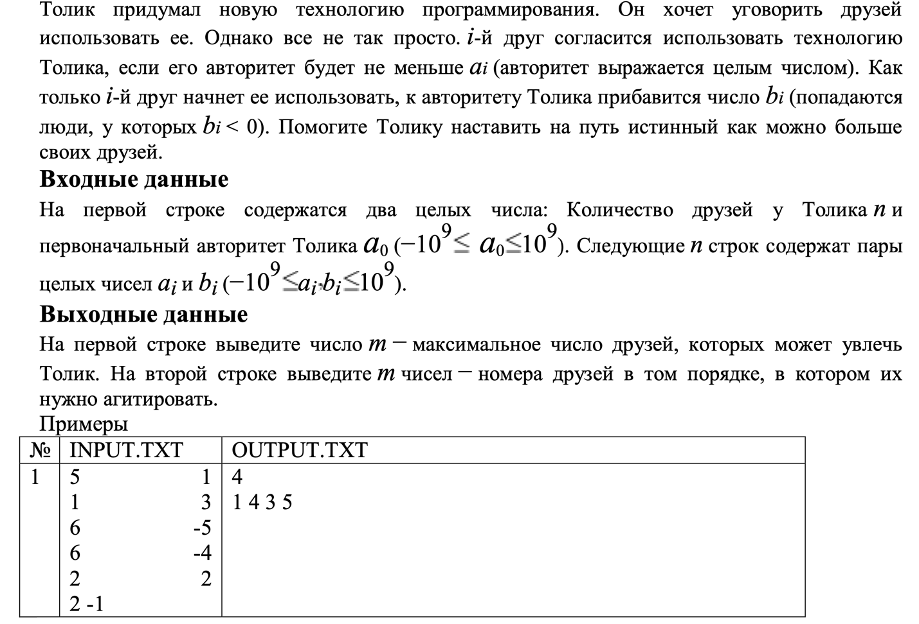

Код:

#include <iostream>

#include <vector>

#include <algorithm>

#include <fstream>

using namespace std;

struct ***Friend*** {

int a, b, index;

};

int ***main***() {

***ifstream*** ***input***("../input.txt");

***ofstream*** ***output***("../output.txt");

int n, a0;

input ***>>*** n ***>>*** a0;

***vector***<***Friend***> nonNegativeFriends, negativeFriends;

for (int i = 1; i <= n; ++i) {

int a, b;

input ***>>*** a ***>>*** b;

***Friend*** f = {a, b, i};

if (b >= 0) {

nonNegativeFriends.***push_back***(f);

} else {

negativeFriends.***push_back***(f);

}

}

***// Сортируем друзей с b_i >= 0 по возрастанию a_i***

***sort***(nonNegativeFriends.***begin***(), nonNegativeFriends.***end***(), [](const ***Friend***& f1, const ***Friend***& f2) {

return f1.a < f2.a;

});

***// Сортируем друзей с b_i < 0 по убыванию (a_i + b_i)***

***sort***(negativeFriends.***begin***(), negativeFriends.***end***(), [](const ***Friend***& f1, const ***Friend***& f2) {

return (f1.a + f1.b) > (f2.a + f2.b);

});

***vector***<int> result;

int currentAuthority = a0;

***// Обрабатываем сначала друзей с b_i >= 0***

for (const ***Friend*** &f : nonNegativeFriends) {

if (currentAuthority >= f.a) {

currentAuthority += f.b;

result.***push_back***(f.index);

}

}

***// Затем обрабатываем друзей с b_i < 0***

for (const ***Friend*** &f : negativeFriends) {

if (currentAuthority >= f.a) {

currentAuthority += f.b;

result.***push_back***(f.index);

}

}

***// Выводим результат в файл***

output ***<<*** result.***size***() ***<<*** ***endl***;

for (***size_t*** i = 0; i < result.***size***(); ++i) {

if (i > 0) {

output ***<<*** " ";

}

output ***<<*** result***[***i***]***;

}

output ***<<*** ***endl***;

input.***close***();

output.***close***();

return 0;

}

Результат:

|  |  |
| --- | --- |
|  |  |